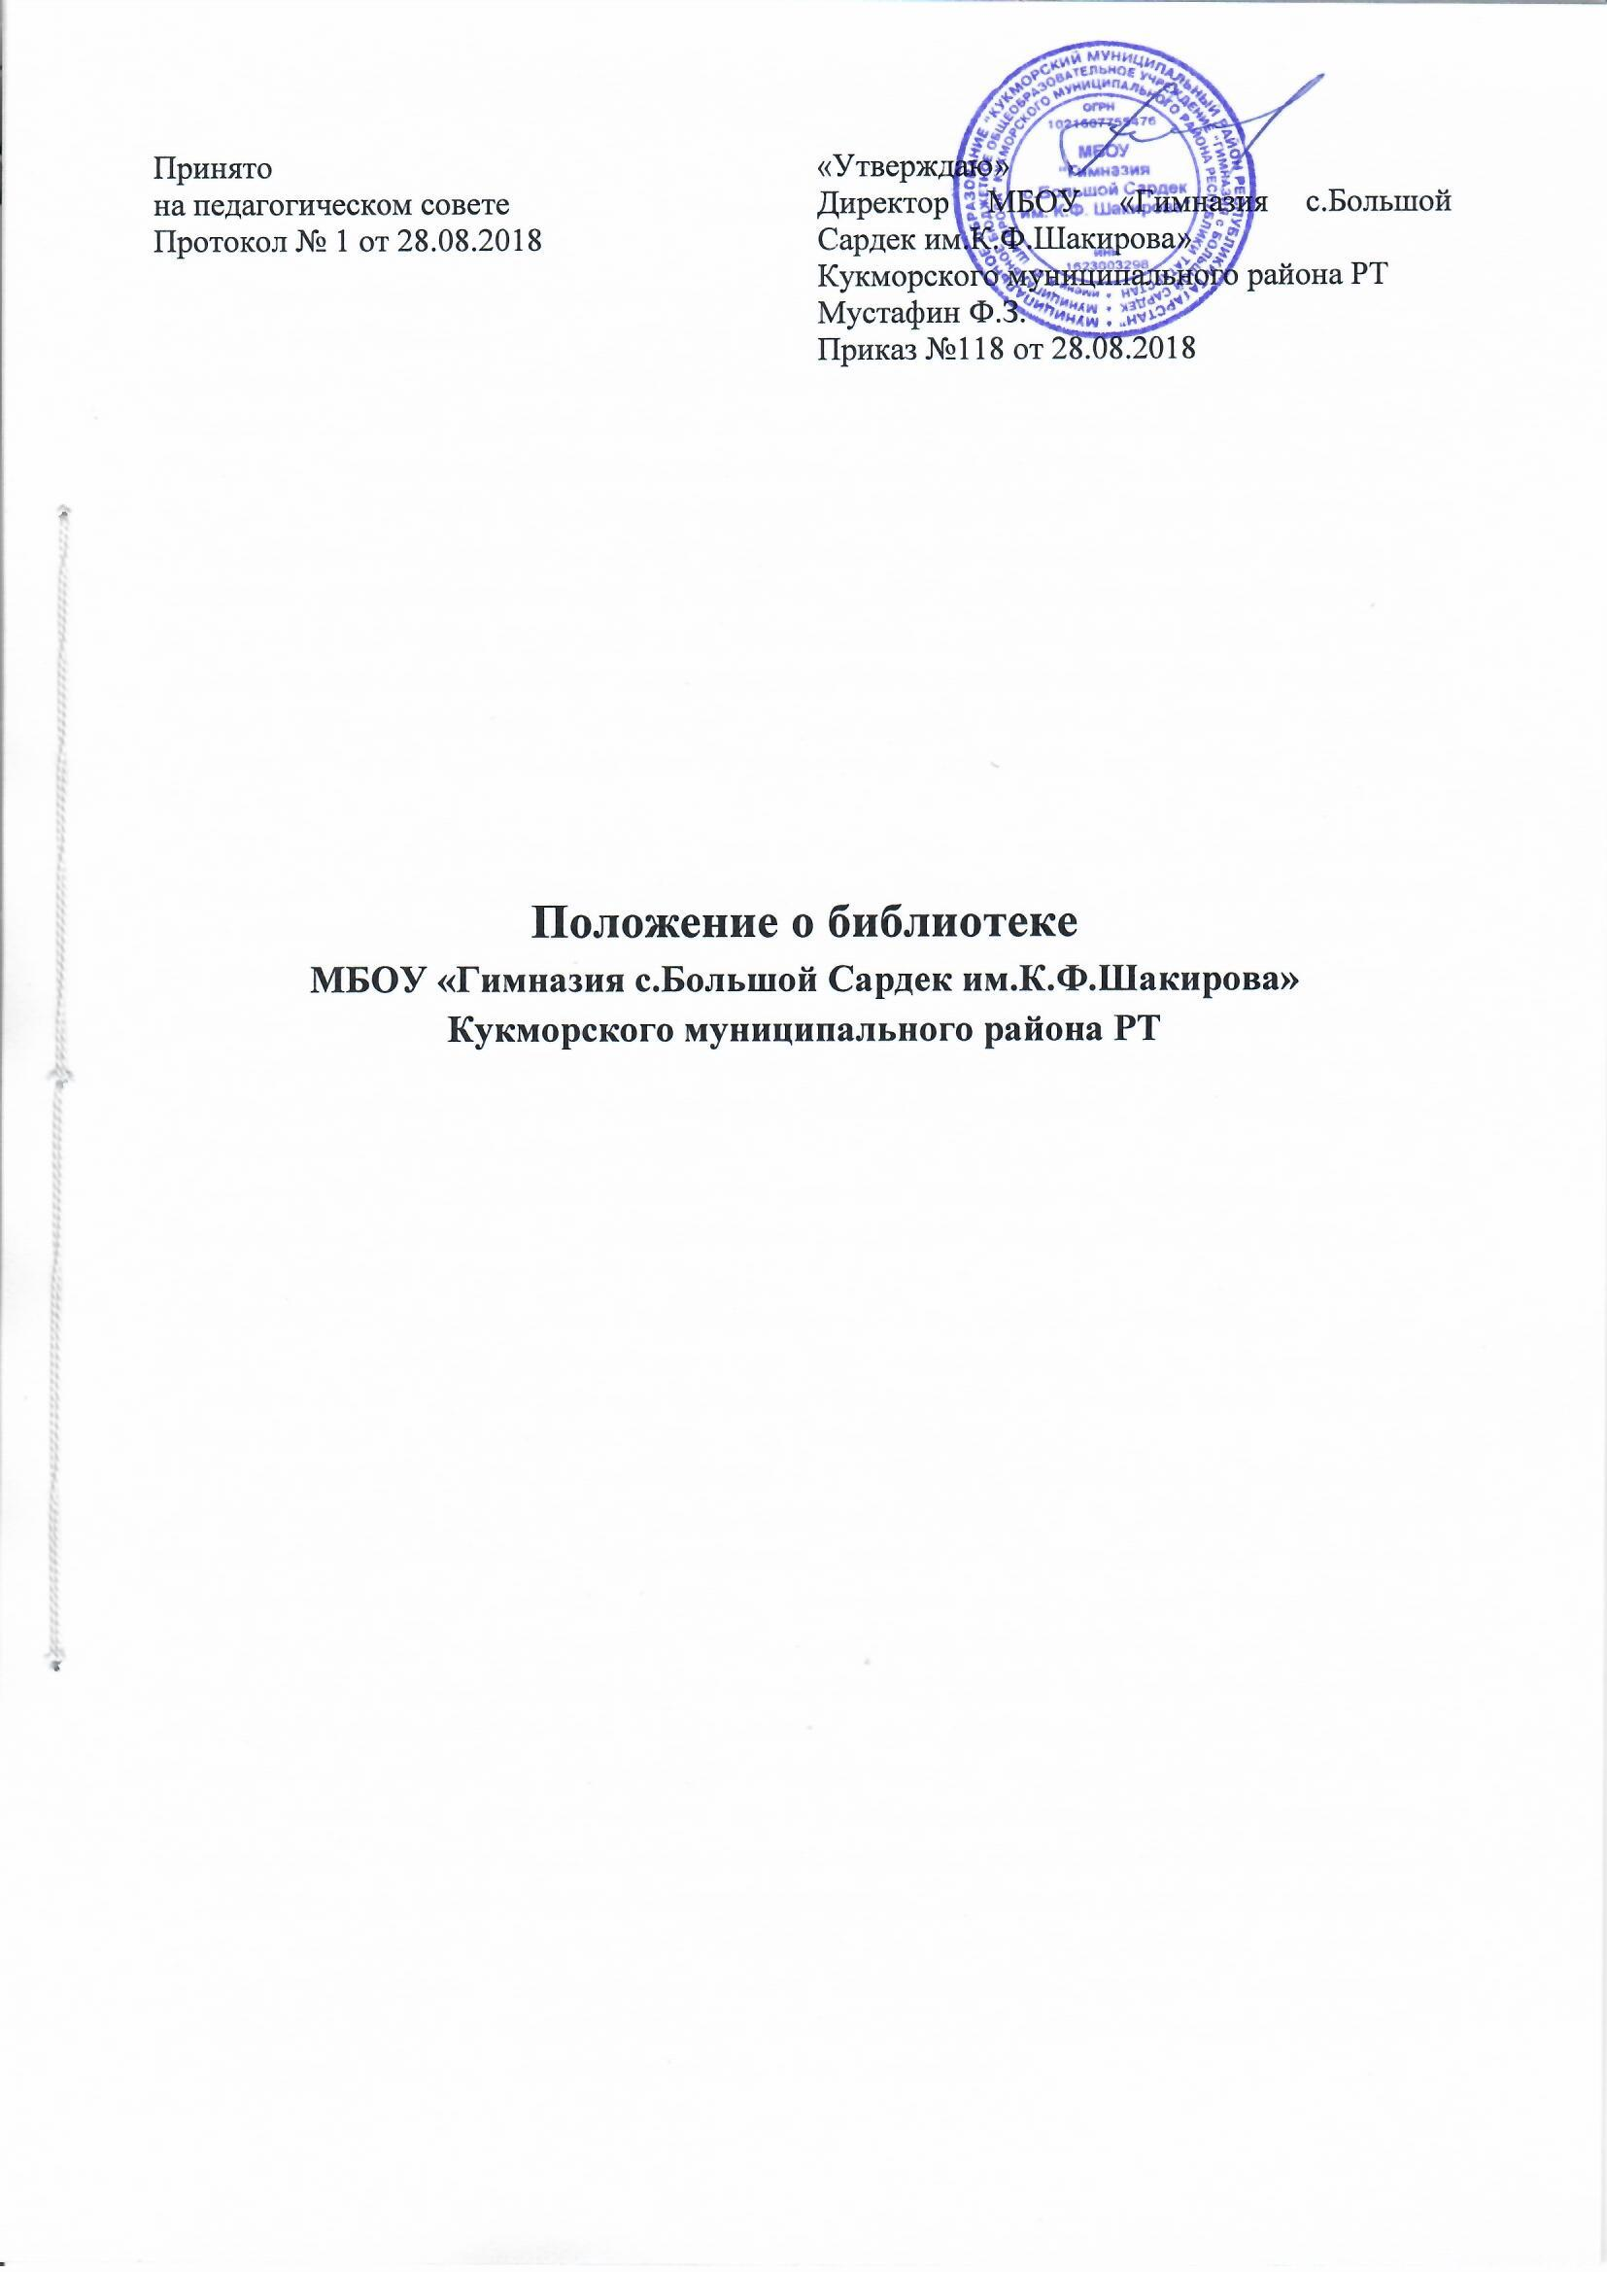

1. Общие положения

1.1. Данное положение разработано в соответствии с Гражданским кодексом РФ, Федеральным законом № 273-ФЗ от 29.12.2012 г. «Об образовании в Российской Федерации»" в действующей редакции с изменениями, Федеральным законом Российской Федерации № 78-ФЗ «О библиотечном деле» от 29.12.1994 г., Федеральным законом № 114-ФЗ «О противодействии экстремистской деятельности от 25.07.2002 г. (с изменениями от 31.12.2014 г. № 505-ФЗ), Федеральным законом № 436-ФЗ от 29.12.2010 г. (с изменениями от 29.06.2015 г.) «О защите детей от информации, причиняющий вред их здоровью и развитию», Федеральным законом от 24.07.1998 г. № 124-ФЗ «Об основных гарантиях прав ребенка в Российской Федерации», в соответствии с требованиями ФГОС, Концепции духовно-нравственного развития и воспитания личности гражданина России, соответствии с Уставом Муниципального бюджетного общеобразовательного учреждения «Гимназия с.Большой Сардек им.К.Ф.Шакирова» Кукморского муниципального района Республики Татарстан.
1.2. Библиотека организует работу в рамках в учебно-воспитательного процесса в целях обеспечения права участников образовательного процесса на бесплатное пользование библиотечно-информационными ресурсами. Библиотека доступна и бесплатна для читателей: учащихся, учителей и других работников школы. Удовлетворяет запросы родителей на литературу и информацию по педагогике и образованию с учетом имеющихся возможностей. Организация обслуживания участников образовательного процесса производится в соответствии с правилами техники безопасности и противопожарными, санитарно-гигиеническими требованиями.
1.3. Деятельность школьной библиотеки основывается на принципах демократии, гуманизма, общедоступности, приоритета общечеловеческих ценностей, гражданственности, свободного развития личности.
1.4. Библиотека руководствуется в своей деятельности федеральными законами,
указами и распоряжениями Президента РФ, постановлениями и распоряжениями Правительства РФ и исполнительных органов субъектов РФ, решениями соответствующего органа управления образованием, настоящим Положением.
1.5. В соответствии с Федеральным законом № 114-ФЗ «О противодействии экстремистской деятельности от 25.07.2002 г. (с изменениями от 31.12.2014 г. № 505-ФЗ) в библиотеке запрещено распространение, производство, хранение и использование литературы экстремисткой направленности. Закон определяет экстремистские материалы как предназначенные для обнародования документы, либо информация на иных носителях, призывающие к осуществлению экстремистской деятельности либо обосновывающие или оправдывающие необходимость осуществления такой деятельности, в том числе труды руководителей национал-социалистской рабочей партии Германии, фашистской партии Италии, публикации, обосновывающие или оправдывающие национальное и (или) расовое превосходство либо оправдывающие практику совершения военных или иных преступлений, направленных на полное или частичное уничтожение какой-либо этнической, социальной, расовой, национальной или религиозной группы. При этом к экстремистской деятельности закон относит, помимо прочего, «массовое распространение заведомо экстремистских материалов, а равно их изготовление или хранение в целях массового распространения», а также финансирование и «иное содействие» этим действиям.

1.6. Два раза в год осуществляетсяпроверка информационной продукции находящейся в фонде библиотеки на предмет наличия экстремистских материалов. По результатампроверки оформляются акты. Педагог-библиотекарь регулярно дополняет Список экстремистских материалов, опубликованных на веб-сайте Министерства юстиции РФ по мере обновления, и проверяет вновь поступившую литературу.
1.7. Порядок пользования источниками информации, перечень основных услуг и условия их предоставления определяются Положением о школьной библиотеке утвержденным директором школы.
1.8. Настоящее положение определяет уровень базисных требований к библиотеке муниципального бюджетного общеобразовательного учреждения «Гимназия с.Большой Сардек им.К.Ф.Шакирова»
1.9. Школа несет ответственность за доступность и качество библиотечно-информационного обслуживания библиотеки.
1.10. Организация обслуживания участников образовательного процесса производится в соответствии с правилами техники безопасности и противопожарными, санитарно-гигиеническими требованиями.
2. Задачи библиотеки

2.1. Обеспечение участникам образовательного процесса-обучающимся, педагогическим работникам, родителям (иным законным представителям) обучающихся (далее - пользователям) - доступа к информации, знаниям, идеям, культурным ценностям посредством использования библиотечно-информационных ресурсов школы на различных носителях: бумажном (книжный фонд, фонд периодических изданий); коммуникативном (компьютерные сети) и иных носителях;
2.2. Воспитание культурного и гражданского самосознания, помощь в социализации обучающегося, развитии его творческого потенциала;
2.3. Формирование навыков независимого библиотечного пользователя: обучение поиску, отбору и критической оценке информации;
2.4. Совершенствование предоставляемых библиотекой услуг на основе внедрения новых информационных технологий и компьютеризации библиотечно-информационных процессов, формирование комфортной библиотечной среды.
2.5. Защита детей от информации, причиняющей вред их здоровью и развитию.

3.Основные функции.

Для реализации основных задач библиотека:
а) формирует фонд библиотечно-информационных ресурсов школы:
• комплектует универсальный фонд учебными, художественными, научными, справочными, педагогическими и научно-популярными документами на традиционных и нетрадиционных носителях информации;
• организует и ведет справочно-библиографический аппарат;
б) обеспечивает информирование пользователей об информационной продукции;
в) осуществляет дифференцированное библиотечно-информационное обслуживание обучающихся:
• организует обучение навыкам независимого библиотечного пользователя и потребителя информации, содействует интеграции комплекса знаний, умений и навыков работы с книгой и информацией;
• оказывает информационную поддержку в решении задач, возникающих в процессе их учебной, самообразовательной и досуговой деятельности;
г) осуществляет дифференцированное библиотечно-информационное обслуживание педагогических работников:
• выявляет информационные потребности и удовлетворяет запросы, связанные с обучением, воспитанием и здоровьем детей;
• выявляет информационные потребности и удовлетворяет запросы в области педагогических инноваций и новых технологий;
• способствует проведению занятий по формированию информационной культуры;
д) осуществляет дифференцированное библиотечно-информационное обслуживание родителей (иных законных представителей) обучающихся:
• удовлетворяет запросы пользователей и информирует о новых поступлениях в библиотеку;
• консультирует по вопросам учебных изданий для обучающихся.
е) обеспечивает защиту детей от вредной для их здоровья и развития информации.

4.Организация деятельности библиотеки
4.1. Структура библиотеки: отдел учебников (книгохранилище), абонемент и читальный зал объединены.
4.2. Библиотечно-информационное обслуживание осуществляется на основе библиотечно-информационных ресурсов в соответствии с учебным и воспитательным планами школы, программами, проектами и планом работы школьной библиотеки.
4.3. В целях обеспечения модернизации библиотеки в условиях информатизации образования и в пределах средств, школа обеспечивает библиотеку:
• гарантированным финансированием комплектования библиотечно-информационных ресурсов;
• необходимыми служебными и производственными помещениями в соответствии со структурой библиотеки и нормативами по технике безопасности эксплуатации компьютеров (отсутствие высокой влажности, запыленности помещения, коррозионноактивных примесей или электропроводящей пыли) и в соответствии с положениями СанПиН;
• современной электронно-вычислительной, телекоммуникационной и копировальномножительной техникой и необходимыми программными продуктами;
• ремонтом и сервисным обслуживанием техники и оборудования библиотеки;
• библиотечной техникой и канцелярскими принадлежностями.
4.4. Школа создает условия для сохранности оборудования и имущества библиотеки.
4.5. Ответственность за систематичность и качество комплектования основного фонда библиотеки, комплектование учебного фонда в соответствии с федеральными перечнями учебников и учебно-методических изданий, создание необходимых условий для деятельности библиотеки несет директор школы в соответствии с Уставом школы.
4.6. Режим работы школьной библиотеки определяется в соответствии с правилами внутреннего распорядка школы.

4.7. Контроль интернет-сайтами (доступ к которым возможен с компьютеров, установленных в библиотеке) и Интернет-ресурсами осуществляет учитель информатики (доступ заблокирован фильтром).
4.8. Осуществляется систематическое информирование читателей о деятельности библиотеки.

5. Управление, штаты

5.1. Управление школьной библиотекой осуществляется в соответствии с законодательством Российской Федерации и Уставом школы.
5.2. Общее руководство деятельностью школьной библиотеки осуществляет директор школы.
5.3. Руководство школьной библиотекой осуществляет педагог-библиотекарь, который несет ответственность в пределах своей компетенции перед обществом и директором школы, обучающимися, их родителями (иными законными представителями) за организацию и результаты деятельности школьной библиотеки в соответствии с функциональными обязанностями, предусмотренными квалификационными требованиями, трудовым договором и Уставом школы.
5.4. Библиотекарь разрабатывает и представляет директору школы на утверждение следующие документы:
а) положение о школьной библиотеки;
б) положение об обеспечении обучающихся учебниками, учебными пособиями, учебно-методическими материалами, средствами обучения и воспитания.
в) положение о порядке учёта основного библиотечного фонда в МБОУ «Гимназия с.Большой Сардек им.К.Ф.Шакирова»
г) положение о порядке учёта библиотечного фонда учебной литературы МБОУ «Гимназия с.Большой Сардек им.К.Ф.Шакирова»
д) график работы библиотеки,
е) планово-отчетную документацию;

6.Права и обязанности пользователей библиотеки

6.1. Пользователи библиотеки имеют право:
а) получать полную информацию о составе библиотечного фонда, информационных ресурсах и предоставляемых библиотекой услугах;
б) пользоваться справочно-библиографическим аппаратом библиотеки;
в) получать консультационную помощь в поиске и выборе источников информации;
г) получать во временное пользование на абонементе и в читальном зале печатные издания и другие источники информации;
д) продлевать срок пользования документами;
е) участвовать в мероприятиях, проводимых библиотекой;
ж) обращаться для разрешения конфликтной ситуации к директору школы.
6.2. Пользователи школьной библиотеки обязаны:
а) соблюдать правила пользования школьной библиотекой;
б) бережно относиться к литературе (не вырывать, не загибать страниц, не делать в книгах подчеркивания, пометки), иным документам на различных носителях, оборудованию, инвентарю;
в) пользоваться ценными и справочными документами только в помещении библиотеки; г) убедиться при получении документов в отсутствии дефектов, а при обнаружении проинформировать об этом работника библиотеки. Ответственность за обнаруженные дефекты в сдаваемых документах несет последний пользователь;
д) возвращать документы в школьную библиотеку в установленные сроки;
е) заменять документы школьной библиотеки в случае их утраты или порчи им равноценными;
ж) полностью рассчитаться с школьной библиотекой по истечении срока обучения или работы в школе.
6.3. Порядок пользования школьной библиотекой:
а) запись в школьную библиотеку обучающихся производится по списочному составу класса, педагогических и иных работников школы - в индивидуальном порядке, родителей (иных законных представителей) обучающихся — по паспорту;
б) перерегистрация пользователей школьной библиотеки производится ежегодно;
в) документом, подтверждающим право пользования библиотекой, является читательский формуляр;
г) читательский формуляр фиксирует дату выдачи пользователю документов из фонда библиотеки и их возвращения в библиотеку.
6.4. Порядок пользования абонементом:
а) пользователи имеют право получить на дом из многотомных изданий не более двух документов одновременно;
б) максимальные сроки пользования документами:
— учебники, учебные пособия — учебный год;
— научно-популярная, познавательная, художественная литература — 14 дней;
— периодические издания, издания повышенного спроса — 7 дней;
в) пользователи могут продлить срок пользования документами, если на них отсутствует спрос со стороны других пользователей.
г) энциклопедии, справочники, редкие, ценные и имеющиеся в единственном экземпляре документы выдаются только для работы в библиотеке.
6.5. Порядок работы с компьютерами, расположенными в библиотеке:
а) работа с компьютером производится в присутствии педагога-библиотекаря;
б) по всем вопросам поиска информации в Интернете пользователь должен обращаться к педагогу-библиотекарю;
в) запрещается обращение к ресурсам Интернета, предполагающим оплату;
г) запрещается обращение к ресурсам Интернет, содержащим экстремистский характер; д) работа с компьютером производится согласно утвержденным санитарно-гигиеническим требованиям.

7. Делопроизводство
7.1. Организация работы с документами по учету библиотечного фонда осуществляются по правилам ведения делопроизводства.
7.2. В библиотеке ведутся и хранятся:
- регистры индивидуального и суммарного учета документов библиотечного фонда;
- инвентарные книги;
- книги суммарного учета;
-акты о списании исключенных объектов библиотечного фонда
- учетные документы, подтверждающие поступление документов в библиотечный фонд (накладные, акты по обмену учебной литературой между школами);
- акты о результатах проверки наличия документов библиотечного фонда

